Los mejores consejos para proteger los cartuchos de tinta este verano
- Para mantenerlos en buen estado se deben almacenar en un lugar fresco y lejos de fuentes directas de luz
- Además, se recomienda imprimir un par de páginas a la semana para evitar que la tinta se seque

Madrid, 8 de julio de 2024.- Con la llegada del verano y ante posibles olas de calor, es importante proteger el material de oficina como las impresoras y los cartuchos de tinta si van a estar un tiempo sin ser utilizados.
123tinta.es, el ecommerce de cartuchos de impresoras y toners, ofrece recomendaciones para conservar los cartuchos en óptimas condiciones, maximizar la vida útil de los consumibles y evitar así su deterioro.
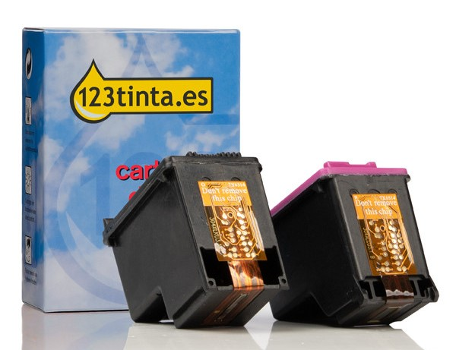
Cartuchos de 123tinta.es

Para los cartuchos que no están instalados
Si los cartuchos están nuevos y aún sin instalar en la impresora, se recomienda seguir los siguientes pasos:
- Mantener el consumible de tinta dentro de su embalaje, sin abrir ni desprecintar hasta el momento en el que se vaya a usar.
- Colocarlos en un espacio donde estén protegidos de la luz directa, independientemente de que sea solar o artificial.
- Buscar un lugar para guardarlos donde la temperatura ronde los 20 grados y no haya demasiada humedad en el ambiente -lo aconsejable es que el rango se sitúe entre el 20% y el 80%.

Si están instalados
Es importante recordar que la tinta líquida, al secarse con temperaturas muy elevadas, se queda en la zona del cabezal dificultando la impresión. Por ello, hay que seguir algunos consejos:
- Imprimir un par de páginas a la semana; es decir, no dejar de imprimir por completo para evitar que la tinta llegue a secarse.

- Si se tiene la certeza de que va a ser imposible llevar a cabo estas impresiones esporádicas, la mejor opción es quitar el cartucho instalado de la impresora y guardarlo correctamente:

  - Colocarlos en un recipiente hermético, preferiblemente de plástico, tipo “tupper”, e introducir una esponja o paño húmedo en el recipiente. Esto hará que el ambiente conserve la humedad necesaria para mantener la tinta en estado óptimo.
  - Colocarlos en un recipiente hermético, preferiblemente de plástico, tipo “tupper”, e introducir una esponja o paño húmedo en el recipiente. Esto hará que el ambiente conserve la humedad necesaria para mantener la tinta en estado óptimo.
  - Almacenar los cartuchos en un lugar fresco y lejos de fuentes directas de luz.

Importancia de una impresora limpia
Además del cuidado de los cartuchos, hay que señalar que periódicamente ha de realizarse el mantenimiento y limpieza de la impresora, sobre todo si va a estar un tiempo sin ser utilizada. Además, es conveniente efectuar periódicamente una limpieza y revisión de los cabezales.
Sobre 123tinta
123tinta.es nace en junio de 2021 como el ecommerce de consumibles para impresoras con la mejor relación calidad-precio del mercado. La empresa española, con sede central en Azuqueca de Henares (Guadalajara), tiene como enfoque principal la industria de los consumibles para impresoras.
Ofrece los cartuchos de tinta y tóner con la garantía de precio más bajo tanto para usuario particular como para empresas. Asimismo, cuentan con un amplio catálogo de artículos de papelería y material escolar. Dispone de un servicio de atención al cliente pre y posventa y un servicio de entrega rápida en 24 horas.

Más información:
Actitud de Comunicación
Irati Miguel: irati.miguel@actitud.es
Teléfono: 913 02 28 60

